
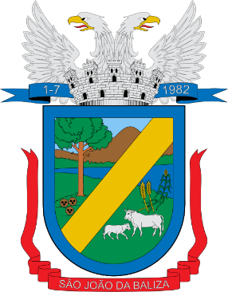
MUNICÍPIO SÃO JOÃO DA BALIZA
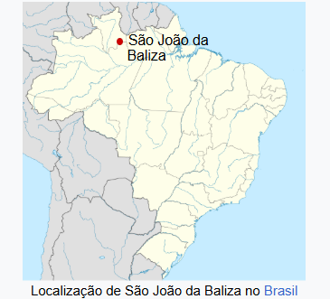
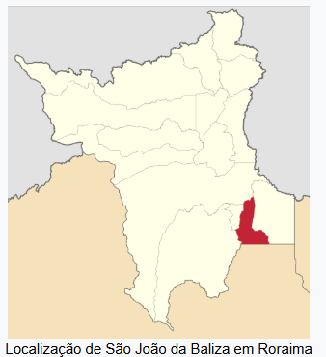

História
O nome do município relaciona-se à construção da BR-210 (Perimetral Norte). João Pereira (um dos pioneiros na construção da estrada) perdeu uma baliza do serviço de topografia em um igarapé próximo a onde hoje situa-se a sede. Daí o lugar herdou este nome. Uma pequena correção nos dados o Sr. João Pereira chegou ao município no ano de 1975, um ano depois dos primeiros pioneiros, o Sr. João de Deus e o Sr. João Bezerra e suas respectivas famílias. Quanto ao nome da cidade, este foi devido a quantidade de "joões" do vilarejo e baliza devidos uma disputa entre topógrafos que estavam abrindo a BR-210 pela antiga empresa Paranapanema. Atualmente a maioria dos pioneiros ainda residem na cidade. A baliza caiu no igarapé Santa Lúcia (igarapé Baliza atualmente) e daí deriva este nome. O Sr. João Pereira foi um dos primeiros administradores locais e não teve participação na construção da estrada que era de responsabilidade da empresa citada acima. Foi criada pela Lei Federal Nº 7.009, de 1º de julho de 1982, com terras desmembradas de Caracaraí. Teve como primeiro prefeito eleito por voto popular em 1985, Darcy Pedroso da Silva, que foi o único candidato do PTB a vencer o pleito em um município do estado na época.
Bandeira do Município
- Pássaro/Ave: Geralmente, a presença de uma ave na simbologia de Roraima (como no brasão estadual) representa a fauna local, com destaque para a garça, símbolo da região. Em contextos locais, pode representar a liberdade e a natureza abundante.
- Cor Verde: Simboliza a vegetação amazônica, as matas e o cerrado presentes no município.
- Cor Amarela/Dourada: Representa as riquezas do solo, a agricultura e o potencial produtivo da região Sul de Roraima.
- Cor Azul: Geralmente representa o céu ou a hidrografia local (rios e igarapés).
- Cor Branca: Representa a paz e a harmonia entre os moradores.
Perfil
Cidade pequena onde a maior parte da área do município é rural ou de expansão, focada na zona de comércio e serviços na sede.
Religião
Igreja Católica: Foi a primeira a chegar no município, trazida por seus fundadores. E sua sede se localizava onde hoje se encontra o Banco do Brasil. Igrejas Evangélicas: São João da Baliza é atualmente o município mais evangélico do Estado de Roraima (mais de 70% da população). Conta com as igrejas: Assembleia de Deus (Missão, Madureira, Tradicional e COMADER), Igreja Batista Regular, Igreja Batista Monte Horebe, Congregação Cristã no Brasil, Igreja Presbiteriana do Brasil, Igreja Mundial do Poder de Deus, Igreja Universal, Igreja do Evangelho Quadrangular, Igreja da Paz e em suas vizinhanças a Igreja Luterana.
Localização
- Mesorregião: Sul De Roraima
- Microrregião: Sudeste de Roraima
- Distância Da Capital: 224,26 Km
- Altitude: 255,00 M
Geografia
A população de São João da Baliza (RR) é de 8.858 habitantes, de acordo com o Censo Demográfico de 2022 divulgado pelo IBGE. Esse número representa um aumento de
Dados Populacionais (IBGE):
- População Censo 2022: 8.858 pessoas.
- População Estimada (2024): 9.727 pessoas.
- Densidade demográfica (2022): 2,07 hab/km².
- Gentílico: Baliziense
- Área: 4.284,505 Km²
- Densidade Demográfica: 1,58 Hab/Km²
Rodovias: BR-210, BR-174 e RR-460 - Vicinal 26, Rodovia da Banana
O município possui diversas vicinais importantes que conectam a BR-210 a áreas de produção agrícola, com destaque para o recente asfaltamento da Vicinal 28. Outras vias mencionadas incluem as vicinais 24, 26, 27, 29, 30, 31, 32, 33 e 34, muitas delas recebendo obras de recuperação e pavimentação.
Pontos principais sobre as vicinais em São João da Baliza:
- Vicinal 28: Recebeu mais de 18 km de asfalto em 2025, beneficiando o escoamento agrícola.
- Melhorias e Novas Pontes: Há obras contínuas em vicinais como a 29 e 31, com construção de novas pontes e pavimentação em andamento em 2026.
- Infraestrutura: As obras, que incluem asfaltamento e pontes, visam a recuperação após períodos de chuvas e são realizadas pelo Governo de Roraima.
O município depende dessas vicinais para o acesso às comunidades rurais, como Água Viva e Serra Talhada.
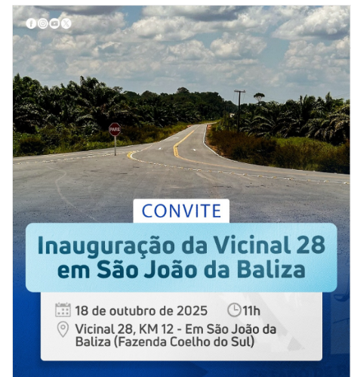
Figura 1
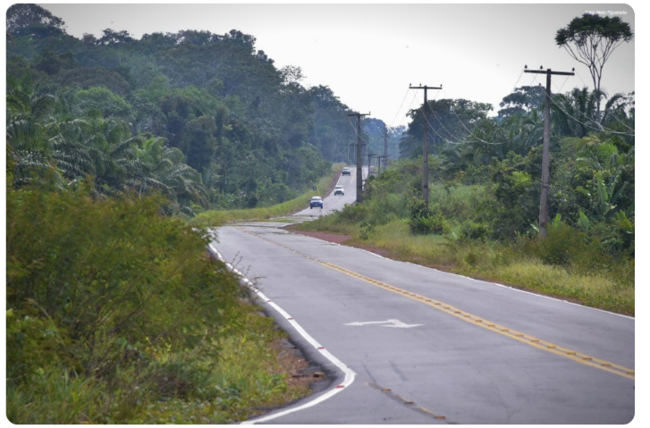

Fonte: https://www.instagram.com/p/DP7M927D5pd/

Figura 2: Vicinal 26
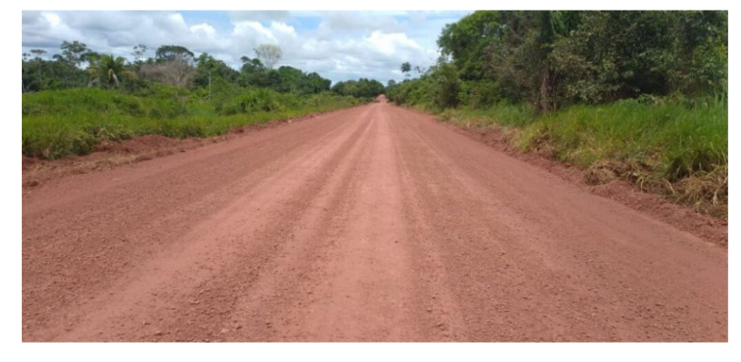

Fonte 1 : https://panoramicanews.com/noticia/36698/obras-avancam-na-vicinal-26-em-sao-joao-da-baliza

Figura 3: Vicinal 26
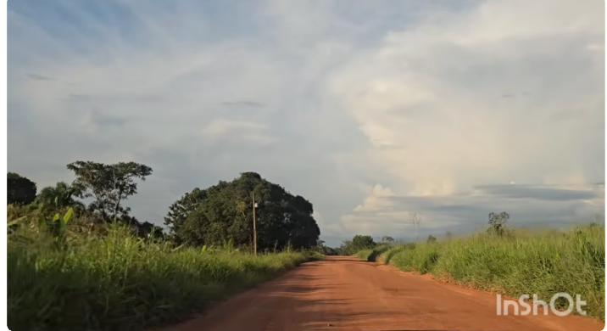

Fonte 2: https://www.youtube.com/watch?v=igOx_CDf8Yg

Economia
Concentra-se na agricultura e no comércio. Produz, em especial, arroz, gado, banana e milho.
Infraestrutura
Na saúde, existe um hospital público (Ruth Quitéria) com 20 leitos e vários postos no interior. Conta com um sistema de distribuição de água, energia elétrica (distribuída pela CER, através da hidroelétrica de Jatapu), agência dos correios, agência bancária e rede telefônica. Possui um aeroporto ainda não catalogado pela Agência Nacional de Aviação Civil. Existem no município 18 escolas de ensino fundamental, 1 de ensino médio e 1 de ensino superior.
Organização Político-Administrativa
O Município de São João da Baliza possui uma estrutura político-administrativa composta pelo Poder Executivo, chefiado por um Prefeito eleito por sufrágio universal, o qual é auxiliado diretamente por secretários municipais nomeados por ele, e pelo Poder Legislativo, institucionalizado pela Câmara Municipal de São João da Baliza, órgão colegiado de representação dos munícipes que é composto por 9 vereadores também eleitos por sufrágio universal.
Atuais autoridades municipais de São João da Baliza
- Prefeita: Luiza Maura de Faria Oliveira - SD (2021/-);
- Vice-prefeito: Sebastião Pereira da Silva - SD (2021/-);
- Presidente da câmara: Eliezel de Souza Costa "Marçal" - REPU (2021/-).
De acordo com o portal da Prefeitura de São João da Baliza, o município conta com pelo menos 6 escolas municipais de ensino fundamental. Estas unidades atendem tanto a zona urbana (Centro e Raimundo Bezerra) quanto a zona rural (Vicinais 27, 28, 29, 31, 34).
Rede Municipal:
- Escola Municipal Ana Maria Flor de Carvalho (Vicinal 34, km 45, Zona Rural)
- Escola Municipal Cristóvão Colombo (Vicinal 29, km 20, Zona Rural)
- Escola Municipal Darcy Pedroso Da Silva (Rua São Domingos, Centro)
- Escola Municipal Pedro de Souza Santos (Vicinal 31, km 35, Zona Rural)
- Escola Municipal Professor João Francisco da Silva (Vicinal 28, km 19, Zona Rural)
- Escola Municipal Professora Irene Silva Rodrigues (Rua da vicinal 27, Raimundo Bezerra)
Rede Estadual:
- Escola Estadual Principal: Escola Estadual Henrique Dias (Ensino Médio/Educação de Jovens e Adultos).

Referências:
FREITAS, Aimberê (1998). Estudos Sociais - RORAIMA. Geografia e História 1 ed. São Paulo: Corprint Gráfica e Editora Ltda. 83 páginas.
ASSOCIAÇÃO DOS MUNICÍPIOS DE RORAIMA (AMRR). São João da Baliza – RR. Disponível em: https://amrr.org.br/sao-joao-da-baliza-rr/. Acesso em: 07 abr. 2026.
SÃO JOÃO DA BALIZA. In: WIKIPEDIA: a enciclopédia livre. Disponível em: https://pt.wikipedia.org/wiki/S%C3%A3o_Jo%C3%A3o_da_Baliza#Hist%C3%B3ria. Acesso em: 07 abr. 2026.
QEDU. São João da Baliza (RR): dados educacionais do município. Disponível em: https://qedu.org.br/municipio/1400506-sao-joao-da-baliza/busca. Acesso em: 07 abr. 2026.

Grupo Globo. Governo anuncia obras em vicinais de Caroebe, São João da Baliza e São Luiz no Sul de RR. G1 Roraima, Boa Vista, 11 set. 2021. Disponível em: https://g1.globo.com/rr/roraima/noticia/2021/09/11/governo-anuncia-obras-em-vicinais-de-caroebe-sao-joao-da-baliza-e-sao-luiz-no-sul-de-rr.ghtml. Acesso em: 8 maio 2026.
Instagram. Publicação disponível no perfil do Instagram. 2025. Disponível em: https://www.instagram.com/p/DP7M927D5pd/. Acesso em: 8 maio 2026.

Panorâmica News. Obras avançam na vicinal 26 em São João da Baliza. 11 mar. 2022. Disponível em: https://panoramicanews.com/noticia/36698/obras-avancam-na-vicinal-26-em-sao-joao-da-baliza. Acesso em: 8 maio 2026.

